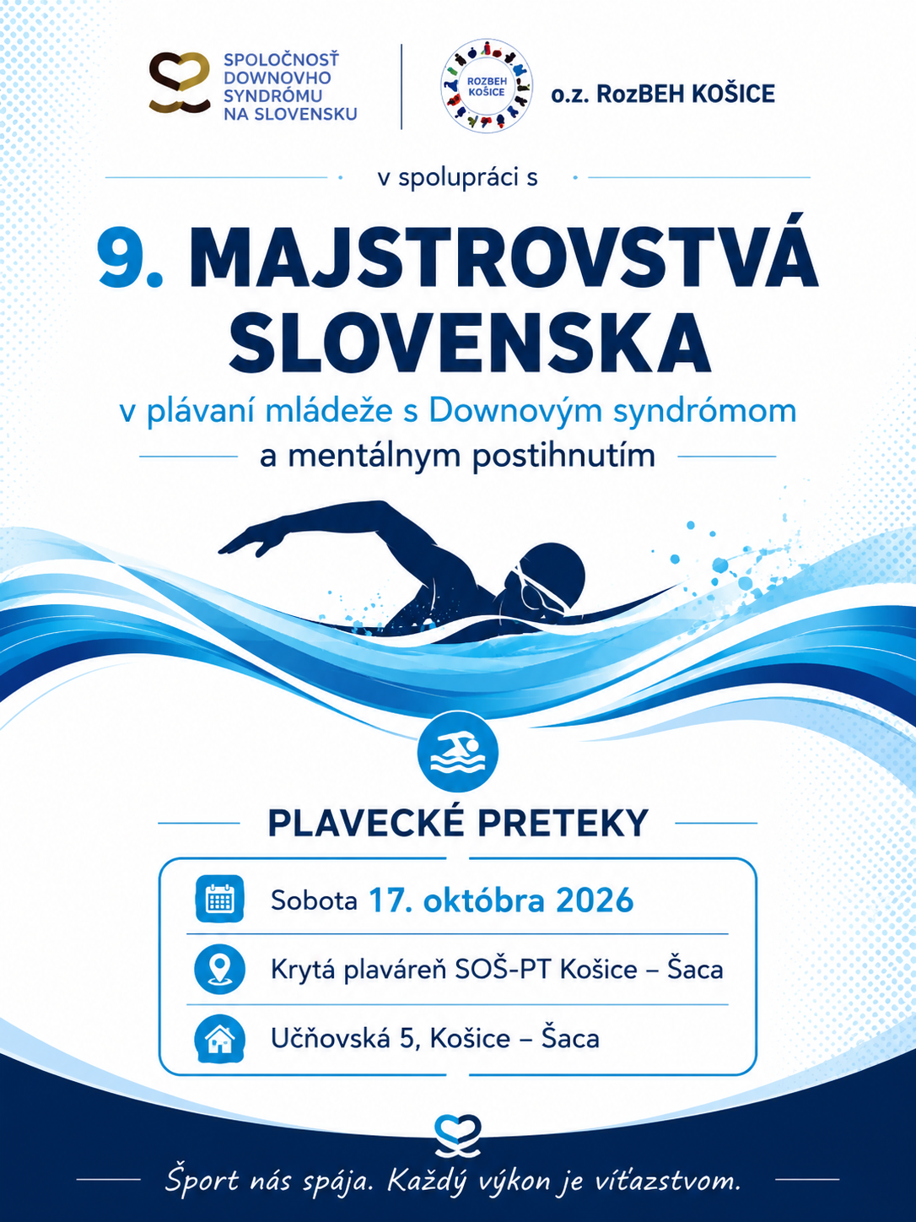
PROPOZÍCIE PRETEKOV
Charakteristika podujatia
9. Majstrovstvá Slovenska v plávaní mládeže s Downovým syndrómom a mentálnym postihnutím sú športovým podujatím určeným pre mladých športovcov so zdravotným znevýhodnením.
Cieľom podujatia je vytvoriť priestor pre športové súťaženie, rozvoj plaveckých schopností, podporu samostatnosti a prezentáciu športových výkonov detí a mládeže s Downovým syndrómom a mentálnym postihnutím.
Pretekov sa zúčastnia športovci z celého Slovenska, pričom očakávame aj účasť pretekárov zo zahraničia.

ZÁŠTITA PODUJATIA
Podujatie sa uskutoční pod záštitou:
- Starostu Mestskej časti Košice – Šaca
- riaditeľa SOŠ-PT Košice – Šaca

A. VŠEOBECNÉ USTANOVENIA
- 1.Usporiadateľ
Spoločnosť Downovho syndrómu na Slovensku v spolupráci s Občianskym združením RozBEH Košice.
Spoluorganizátori:
- Mestská časť Košice – Šaca
- SOŠ-PT Košice – Šaca

- 2. Termín a miesto konania
Sobota 17. 10. 2026
Krytá plaváreň SOŠ-PT Košice – Šaca
Učňovská 5
Košice – Šaca
Preteky sa uskutočnia v krytom 25-metrovom bazéne so 7 dráhami. Bazén disponuje hladkými obrátkovými stenami a bude použitá ručná časomiera.
Vstup na bazén je bezbariérový z prednej časti objektu. Prístup zo zadnej časti je taktiež možný, a to prostredníctvom vonkajšieho schodiska.
Parkovanie pre účastníkov je zabezpečené bezplatne v prednej aj zadnej časti areálu. Zadný vjazd je prístupný po komunikácii s obmedzenou kvalitou povrchu.

- 3. Účastníci
Preteky sú otvorené pre:
- plavcov s Downovým syndrómom,
- plavcov s mentálnym postihnutím.
Každý účastník musí mať platnú lekársku prehliadku nie staršiu ako 12 mesiacov.

- 4. Prihlášky a zmeny
Záväzné prihlášky je potrebné zaslať najneskôr do:
29. 09. 2026
na určenú kontaktnú e-mailovú adresu.
Prípadné odhlásenie pretekára alebo zmeny v prihlásených disciplínach je možné vykonať výhradne e-mailom na adrese: viktor.husovec@gmail.com
Poštová adresa:
Viktor Husovec
Stará Spišská cesta 4
040 01 Košice
najneskôr do:
06. 10. 2026
Po tomto termíne už zmeny v prihláškach nemusia byť akceptované.

Prihláška musí obsahovať:
- meno a priezvisko pretekára,
- rok narodenia,
- kategóriu,
- diagnózu,
- vybrané disciplíny.
Počet účastníkov je limitovaný kapacitou plavárne.
Odoslaním prihlášky účastník súhlasí so spracovaním osobných údajov.

- 5. Štartovné
Štartovné 8€ /zahŕňa:
Úhrada na účet: SK27 8330 0000 0025 0099 7555
- pitný režim,
- občerstvenie pre pretekára a sprievod.
Dopravu a ubytovanie si zabezpečujú účastníci individuálne.

- 6. Registrácia
17. 10. 2026
8:00 – 9:00 hod.
Vestibul krytej plavárne.

- 7. Doprava
Doprava účastníkov je individuálna.
Parkovanie je možné v areáli SOŠ-PT Košice – Šaca v prednej časti objektu alebo v zadnej časti areálu, ku ktorej je prístup možný obchádzkovou trasou okolo plavárne.

- 8. Ubytovanie
Ubytovanie si účastníci, vysielajúce organizácie alebo športové kluby zabezpečujú individuálne a na vlastné náklady.
Možnosti ubytovania sú napríklad v blízkosti plavárne:
- Hotel Ferum Šaca,
- ubytovacie zariadenia v meste Košice, kde je k dispozícii širšia ponuka možností.
Doprava z Košíc do mestskej časti Košice – Šaca je možná autobusovou linkou č. 52.

B. TECHNICKÉ USTANOVENIA
- 1.Predpis
Preteky sú otvorené pre všetkých plavcov s Downovým syndrómom a mentálnym postihnutím, ktorí majú platnú lekársku prehliadku nie staršiu ako 12 mesiacov.
Pretekári s Downovým syndrómom budú zároveň samostatne vyhodnotení v rámci jednotlivých kategórií.

- 2. Systém súťaže
Preteky sa uskutočnia v jednom dni. Súťaží sa v rozplavbách priamo na čas podľa platných pravidiel plávania.
Súťaž je určená pre jednotlivcov.
Štafety nebudú vyhlasované ako samostatné disciplíny. V prípade záujmu a časových možností organizátori umožnia vytvorenie štafiet priamo na mieste. V prípade, že niektorý klub nebude mať dostatočný počet pretekárov, môžu byť vytvorené aj kombinované štafety zložené z plavcov viacerých klubov.
Maximálny počet štartov jedného pretekára je:
- 3 individuálne disciplíny
- 1 štafeta
Organizátor si vyhradzuje právo zaradiť podľa časových možností aj vložené disciplíny (napríklad súťaž sprievodu, trénerov a pod.).

- 3. Systém vyhodnocovania
Vyhodnocovanie jednotlivých disciplín bude prebiehať priebežne počas pretekov.
Pretekári umiestnení na prvých troch miestach získajú:
- diplom za umiestnenie
- medailu
Vyhodnocované budú všetky vekové kategórie, pričom pretekári s Downovým syndrómom budú hodnotení aj samostatne.
Na záver pretekov budú udelené poháre za najlepšie výkony v kategóriách:
- najlepší mužský výkon DS,
- najlepší ženský výkon DS,
- najlepší junior a juniorka DS,
- najlepší starší žiak a staršia žiačka DS,
- najlepší mladší žiak a mladšia žiačka DS.
Hodnotenie výkonov bude vykonané podľa bodového prepočtu FINA tabuliek.
Ďalej budú udelené poháre pre:
- najmladšieho účastníka / účastníčku pretekov,
- najlepšieho plavca a plavkyňu celého podujatia (podľa prepočtu FINA bodov).

ČASOVÝ HARMONOGRAM PRETEKOV:

8:00 – 8:45
Registrácia pretekárov
8:15 – 9:15
Vstup do šatní a rozplávanie
9:00
Technická porada vedúcich družstiev
9:30
Slávnostné otvorenie pretekov
9:45 – 13:30
Súťažné disciplíny a priebežné vyhodnocovanie

PORADIE DISCIPLÍN:
Poradie jednotlivých disciplín je orientačné a organizátor si vyhradzuje právo na jeho prípadnú zmenu podľa aktuálnej situácie a časového priebehu pretekov. Konečné poradie disciplín bude potvrdené v deň konania pretekov.
1. | 100m prsia | M,Ž | A,B,C,D
 | Vložený pretek NÁDEJE 25M v.s |  | A,B,C,D
2. | 25m prsia | M,Ž | A,B,C,D
3. | 50 motýľ | M,Ž | A,B,C,D
4. | 25m znak | M,Ž | A,B,C,D
5. | 50m kraul | M,Ž | A,B,C,D
6. | 100m PP | M,Ž | A,B,C,D
7. | 50m prsia | M,Ž | A,B,C,D
8. | 100m v.s. | M,Ž | A,B,C,D
9. | 50m znak | M,Ž | A,B,C,D
10. | 25m kraul | M,Ž | A,B.C.D
11. | 200m prsia | M,Ž | A,B,C,D
12. | 4x 25m v.s. štafety | M,Ž | A,B,C,D

A/ mladší žiaci,žiačky, nar. 2016a mladši / 10roční a menej/
B/ starší žiaci,žiačky, nar. 2015 -2012 /11 až14 roční /
C/ juniori/juniorky nar. 2011 – 2008 /15 až 18 roční/
D/ muži/ženy nar. 2007- a starší/ 19 roční a starší/

MP- mentálne postihnutí, DS- Downov syndrom

Organizátor si vyhradzuje právo zrušiť štart v danej disciplíne v prípade nízkeho počtu prihlásených pretekárov, t. j. ak sa do disciplíny prihlásia menej ako dvaja plavci.

4. Lekárska a zdravotná služba
Počas celej doby konania pretekov bude zabezpečená lekárska a zdravotná služba.
Za zdravotný stav svojich pretekárov zodpovedajú vedúci výprav, tréneri a zákonní zástupcovia.
Poistenie pretekárov je v kompetencii a povinnosťou vysielajúcej organizácie, športového klubu alebo zákonného zástupcu

PARTNERI A SPONZORI PODUJATIA
Organizátori ďakujú všetkým partnerom, ktorí podporia realizáciu 9. Majstrovstiev Slovenska v plávaní mládeže s Downovým syndrómom a mentálnym postihnutím.

Vďaka ich podpore bude možné zabezpečiť:
- ocenenia a odmeny pre športovcov,
- diplomy a medaily za dosiahnuté umiestnenia,
- potrebné materiálne a organizačné zabezpečenie pretekov,
- vytvorenie vhodných podmienok pre všetkých účastníkov podujatia.

Ďakujeme všetkým, ktorí pomáhajú vytvárať príležitosti pre šport, radosť a sebarealizáciu detí a mladých ľudí so zdravotným znevýhodnením.

Kontaktná osoba:
Ing. Viktor Husovec
Tel.: 0905 465 364
E-mail: viktor.husovec@gmail.com

